**社群纪元**

The Century Of Community

目录

**幸福列表**

> 如同在莎草纸上书写，记录着我们对幸福的定义 <

**这份列表有两层**

> 肉眼所无法感知的幸福，讲述关于爱好的故事 <

**提问者与被提问者**

> 当不同的对爱好的理解碰撞时擦出的火花 <

**自我说服**

> 无意识的主观能动性 <

**这之后的想象的作用**

> 啊，看见别人幸福，这是多么的痛苦 <

**使命感**

> 持之以恒的奥秘 <

**线上社群的困境**

> 为什么我们只喜欢聊自己喜欢的 <

**社群**

> 理想的彼岸，是让梦想照进现实的舞台 <

**做自己**

> 舞台上真情的出演 <

幸福列表

在大学过了两年多，总觉得这身边的人大致可以分为两类：有事做的人、没事做的人。

有事之人，羡慕无事之人的清闲，或是耻笑他们的无为；而无事之人，羡慕有事之人的目标明确、坚持不懈，抑或是嘲笑他们的不知满足、机械麻木。

但我寻思着，或许其实这两类人归根结底也是一类人。

或许这个世界只有那么一类人。

追求幸福之人。

想象着香甜的午后，清茶入口，芳香四溢；想象你听到一首多年未闻却甚是喜欢的歌，不由自主地跟着哼起了调；想象听到一则笑话而捧腹的场景。这些确实可以称得上“快乐”。而持续的快乐，对我而言，则约等于幸福。

在这儿，第一个问题便出现了。我虽可以在温馨的午后久坐，但景色入眼所带来的初次的快感却难以维系，当夜幕降临，我甚至对驻留此地感到厌倦，急于寻找新的乐趣。古话说这是“喜新厌旧”，换个思路，这其实是我们的生理机制造成的。

但请别怪它，若是没有这钟机制，我们就变得太容易满足，以至于探索未知的兴趣逐渐削弱，经济难以发展，社会原地踏步，这违背了生物进化的基本准则 - 要保持种族延续，即使牺牲个体的幸福，而保持延续最好的方法则是扩大种群数量。

基因镌刻的特性确实可以给出足够的解释，但却并不是如此结果的首要诱因，潜藏于其下的，还有难以忽视的社会因素。”宁愿做不幸福的人，也不做幸福的猪”,我没有也不敢对这句话有任何异议，或者，难道有人愿意承认自己是猪？

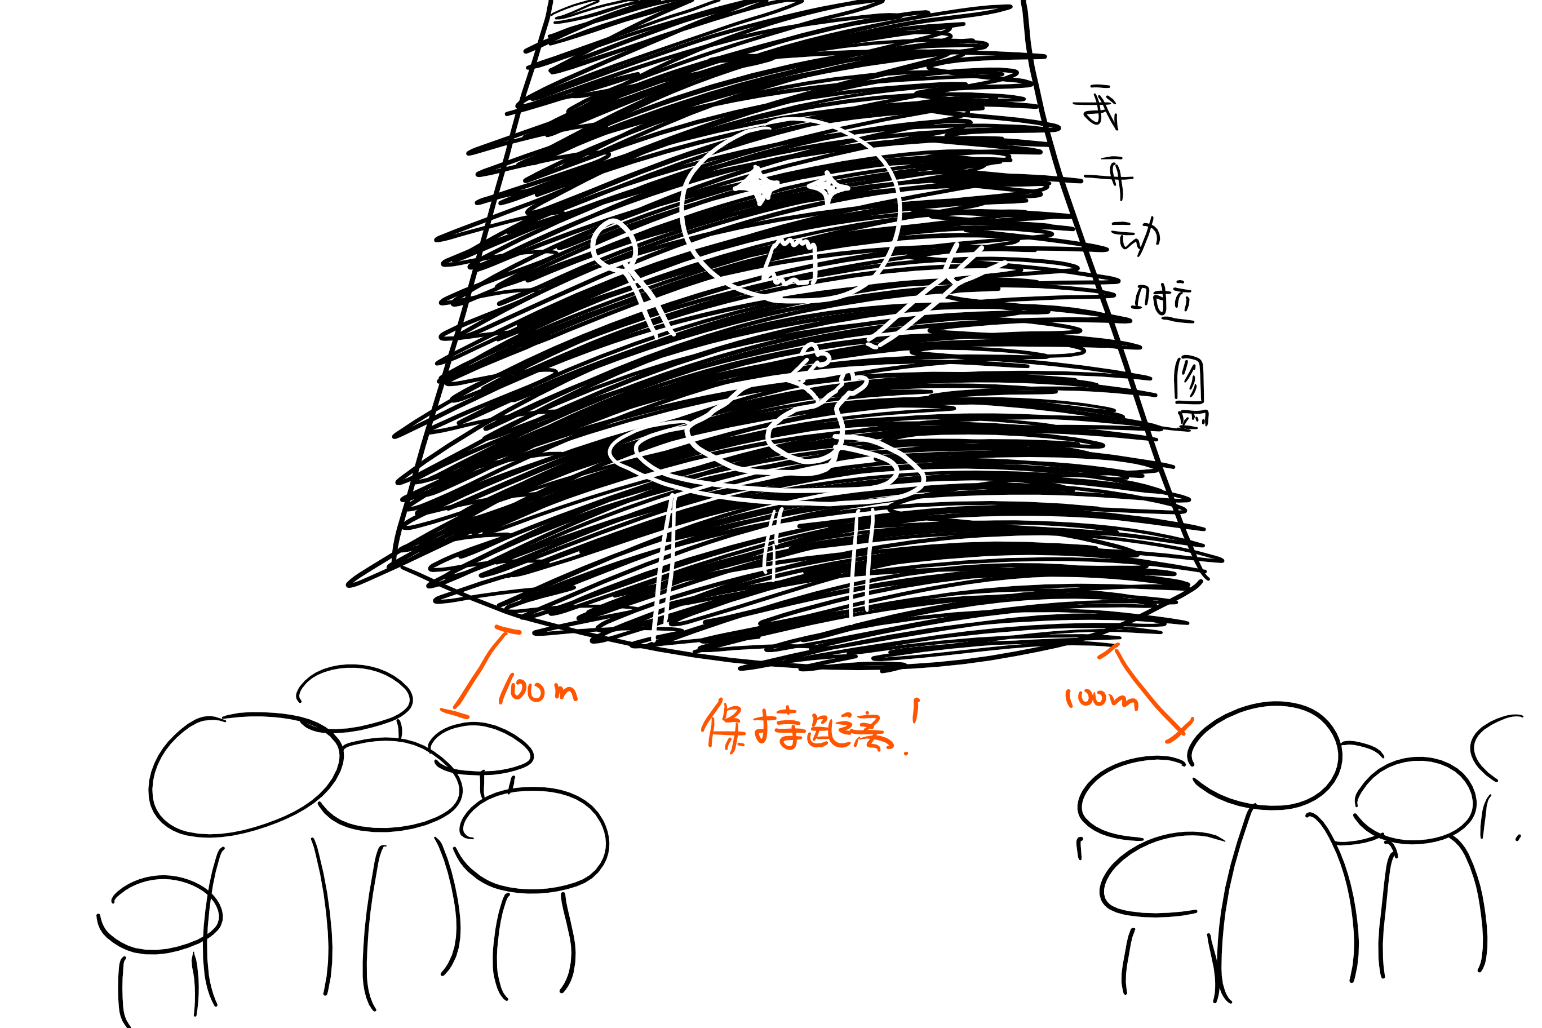

*（狼吞虎咽的人甚至成为了危险人物）*

对每个人而言，倘若品尝一块蛋糕的快感能永恒相伴，那幸福将会是一件异常简单的事。但是受制于生理机制和社会因素，松鼠啃食松果的幸福，想必我们是难以体会的吧。既然普通的事物难以提供持续的快感，即便上天为我们提供了选择 - 成为猪或吸食毒品，无论哪个都会为社会所耻笑和背弃，自然是没有人敢冒这个风险的了。

通往幸福的康庄大道不复存在，我们也只能挤破头往那羊肠小道里钻罢了。

让我们试着再向着幸福的本源迈进一步，我方才所谈到的幸福，是每个人出身就掌握的，与其说是知识，更像是一种本能，婴儿吸奶就会高兴，就会咯咯地笑。但同时我们有学校，懂得教育后代，既然数学、物理的知识可以传授，那幸福也是可以习得的。

举个例子，我初到世界，本不知小鸡炖蘑菇为何物，但突然有一天，小鸡炖蘑菇被呈上我的餐桌，一口，重新定义了我对美食的理解，也就是在这一瞬间，“吃小鸡炖蘑菇”成为了一件让我感到幸福的事，被记录在了我的幸福列表里。

划关键词 - “幸福列表”，是在我们内心，记录着所有让我们感到幸福的事物的清单，我们出生时自带着一份，上面只有寥寥几笔：生存，探索等等。这之后这份列表里的内容时常因着我们的生活经历而改变。最开始这份表格的内容变化得很快，每天都有几个新的东西被添加进来，有几个玩腻了的项目被剔除，随着年龄增长到一定阶段，这个过程变慢了，甚至到暮年逐渐减少，回想一下那些被我们玩腻并冷落得玩具们，相信大家都有所体会。

为了后文方便议论，我暂且把网盘吗出生所携带的幸福列表称作”先天幸福“，而把社会与环境教给我们的，日后添加进这张神奇列表的项称作”后天幸福“。

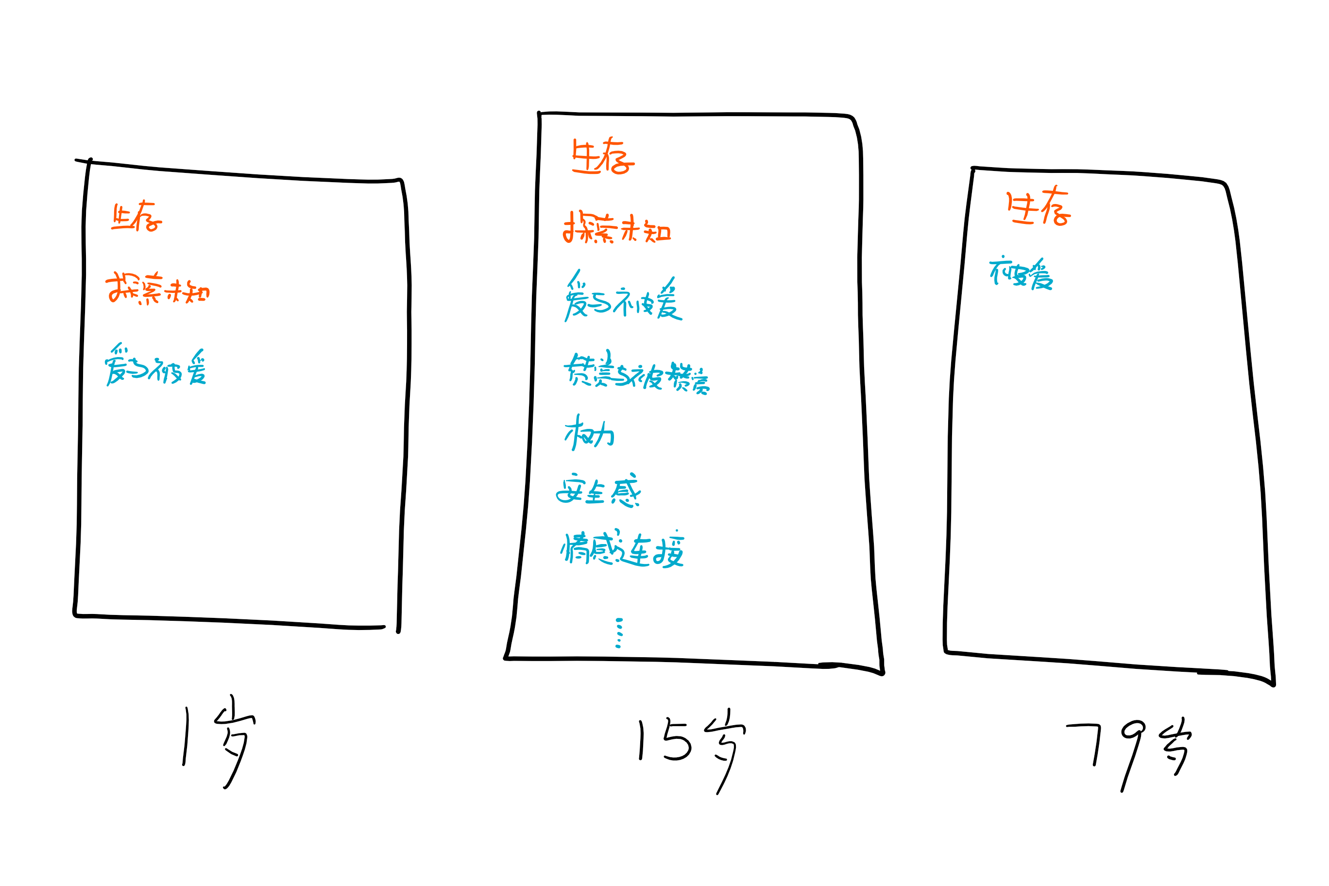

总之就是这样了，我们的生活围绕着这一张表展开，而我今天的故事，也与它有着密不可分的关系，在第一节的最后，我来梳理一下现在为止对这张表的描述。

1. 每个人都有一张”幸福列表”这张表记录着我们作为人类所共有的幸福之物和我们作为独立个体在周遭环境影响下获得的属于自己的幸福来源
2. 这张表绝不是固定的
3. 这张表只在每个人心中
4. 你可以清空这张表，却没法把这张纸揉成团丢进垃圾桶（因为这张纸就是我们的脑子，你想把脑子丢进垃圾桶么？）

这份列表有两层

你的爱好是？

若是有人如此提问，你会作何回答。

烹饪、摄影、建模、绘画。

或是，吃喝、睡觉。

前者是我们习以为常的回答，而后者则常常博人一笑。

我们都着迷于做一些能带给自己乐趣的事，渐渐的，我们把“做自己喜爱的事”与幸福画上了等号，如同情侣形容夜半的独处为此生最幸福的瞬间，而刚刚经历生离死别的难民视简陋棚屋下的简餐为人间盛宴。曾经在学生圈里非常流行养成类游戏，大家没日没夜地培养自己心爱的宠物，那时小小的我笃定我这辈子都会对这些游戏不离不弃，坚信它们已经成为我生命的一部分，我又怎么会割舍心头的肉，从此与这些虚拟的世界一刀两断呢？

但是现在，结果不言而喻，我果不其然的有了新的爱好，新的寄托，虽然偶尔回忆起童年时光嘴角仍会浮现微笑，但当时的兴奋与热情已消减大半，甚至连记忆也开始变得模糊。这一切的演变，是当时的我所始料不及的。

每每此刻，心怀愧疚，我就会搬出”时间冲刷着记忆的沙滩“这样的心灵鸡汤搪塞过去，但为什么我的内心会变化得如此之快？我是说，现在的我仍喜欢着游戏，甚至是同一种类的游戏，按照之前的幸福列表理论，幸福来源的变化至少应该是一个漫长的过程，但我常常会在几天之内经历喜欢一样事物但又渐渐褪去热情的过程，这其中，必然有更加隐匿的机制。

要解释这个情况，同之前一样，我们也得从生理机制和社会因素两方面来谈。

想想这个，是不是分外亲切，若是一定要从生物学上来解释，这件事一定会变得十分复杂，亿万个神经元怎样活动？它们之间相互刺激所导致的活性增长和衰减，甚至是当代科学还未能触及的深层原理。

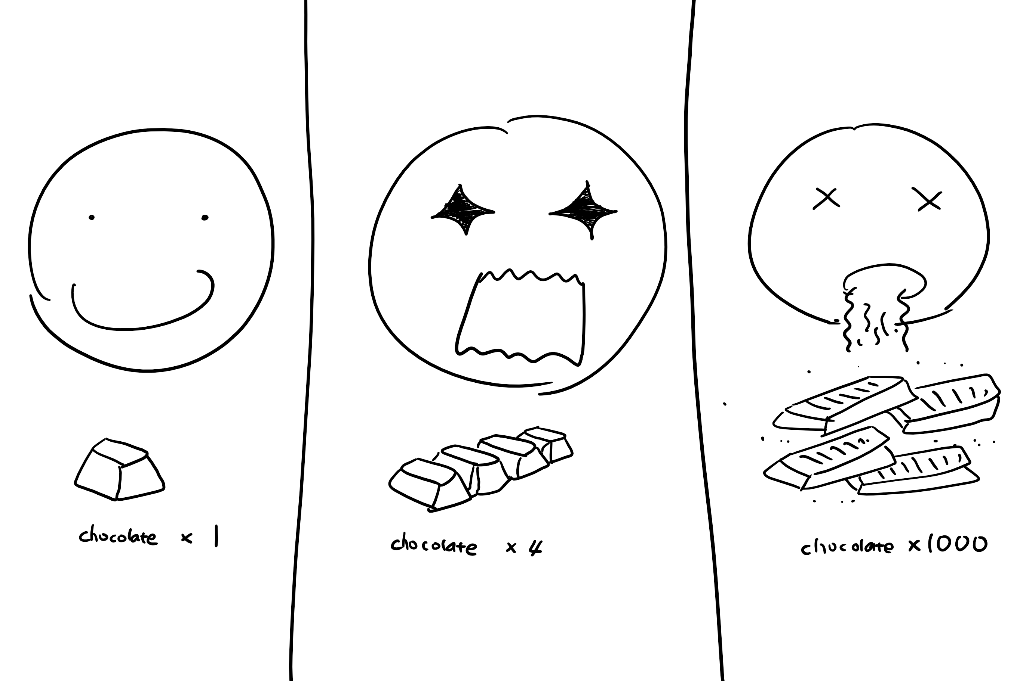

但若是将这一切结合亲身经历，这一切就不言而喻了。简而言之，我们会”腻“，我们总会感到”腻“的，这只是一个时间问题。想想那些可爱的小香猪们是如何沉溺于一成不变的进食和休息之中的，想想我们的大脑是如何避免我们太过于感到满足的，“为了种族的延续”，噢，多么宏伟的目标，只需要你我牺牲一小点，而这一小点中，就有所谓的“贪婪”所谓的“不知满足”与“喜新厌旧”。

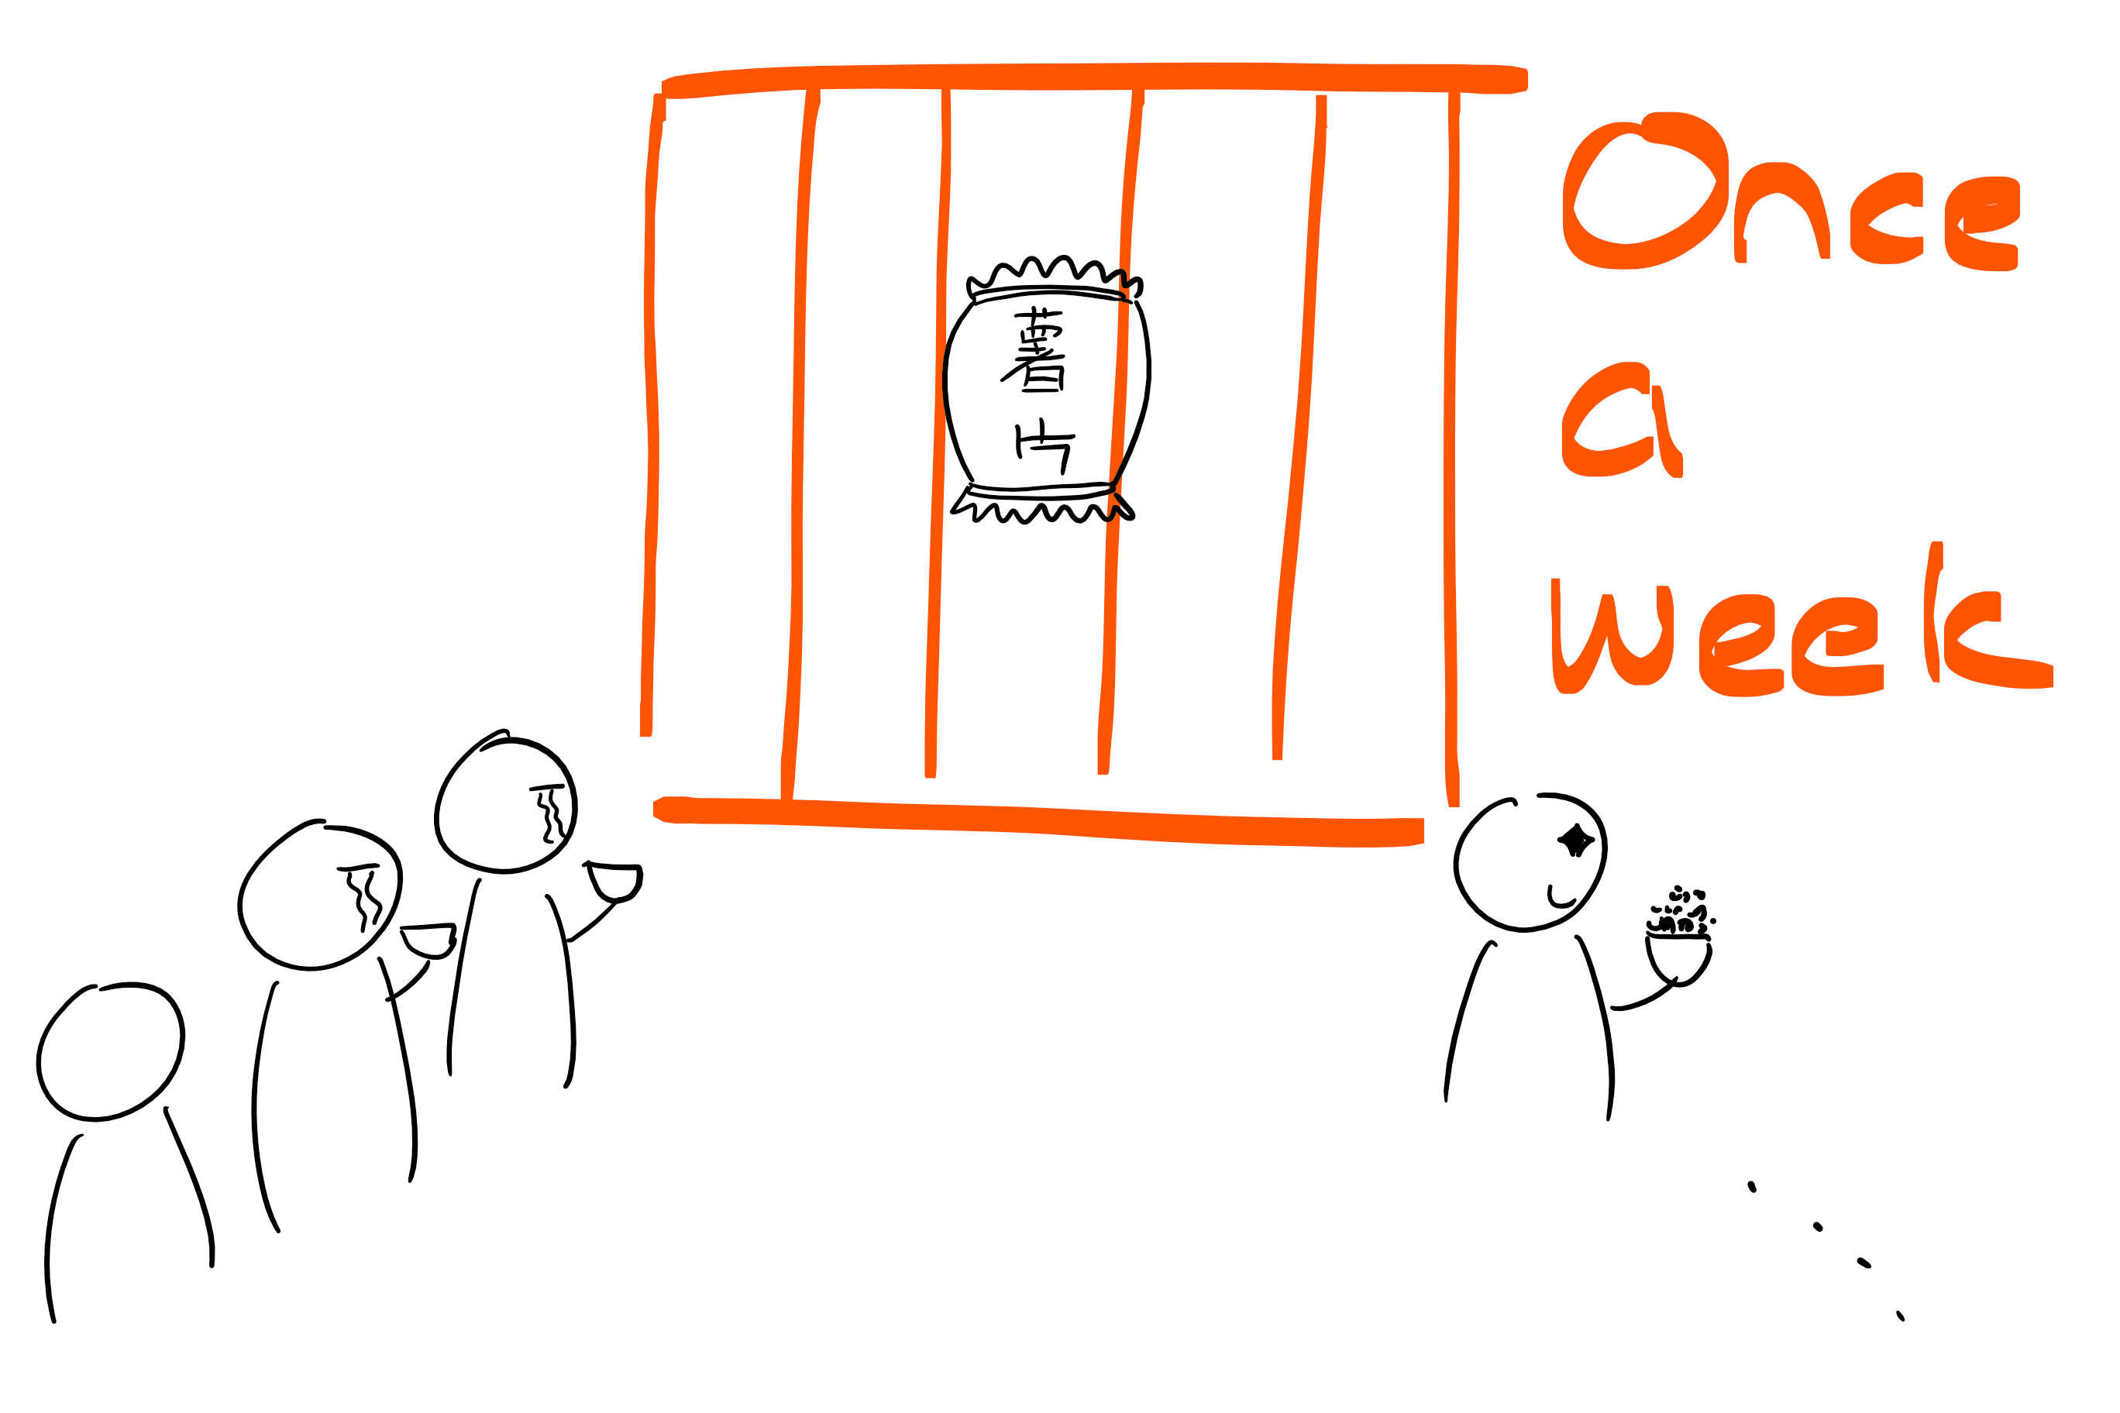

总之，即使是再美味的食物，若是你想让它的滋味持续下去，最好的方法是每周只吃一次，将其规则推导至普遍事物，很多疑问则迎刃而解了。

不如，再大胆一点。我提出一个设想，假若“爱好”这一词是虚无的呢，是戴在脸上的假面，虽有其形，却不能映照出其原本的形态。

具体一点，爱好，是我们所追求之物在现实世界的映射。比如我内心对“生存“、“爱与被爱”以及“探索未知”有着无法忽视的向往，那我很可能会喜欢上“烹饪”这一现实活动。这里唯有一个模糊的地方，那便是同样的“生存“、“爱与被爱”以及“探索未知”这三种本质追求，身处厨师世家的我可能会喜欢上”烹饪“，而一位书香门第的桀骜不驯的公子更可能沉溺于游山玩水，吟诗作乐。

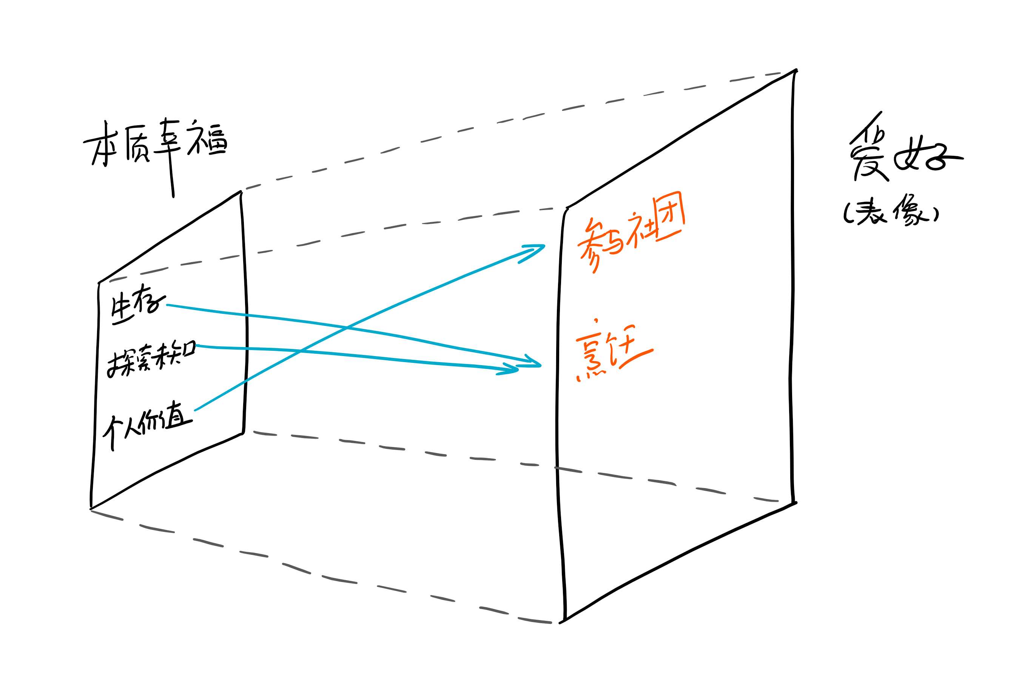

同样的追求，在不同的诱导下，走向了看似完全无关的方向。这正是社会和环境对我们内心的表达、爱好的形成所起至关重要作用。

微微合上眼，想象这么一个画面 - 亚马逊丛林深处，原始人筑起篝火，夜幕时高歌曼舞。不难看出，围着篝火跳舞这一行为也符合先前所说的三项追求，但从我自己的角度，我甚至无法想象自己会在有生之年做出这种行为 - 穿着草裙跳诡异的舞蹈。这是因为这个词，这种行为，这个选项，从未出现在我的字典里，也就是说，我内心中根本不存在将“生存“、“爱与被爱”以及“探索未知”这三项映射到”围火跳舞“的链路，我的想象构筑在已知的事物上，而对于未知的事物，即便想象力也爱莫能助。

回溯到17世纪，在当时油画可能是表达“探索未知”“赞赏与被赞赏”这两种本质幸福来源的最佳方式之一，而直到胶卷和相机被发明出来，我们才能把“摄影”也作为追求幸福的候选项，也就是说，社会和环境所做的是提供我们“概念”，让我们有的选择。

看看我们的周围，是的，那些充满热情，有丰富爱好的人，仔细瞧瞧。他们是时代的宠儿，时代赋予了我们追求自身幸福的选择，但这些选择却不是无限的，可以说只有幸运儿才能成功地从这些或多或少的选择中，成就属于自己的一份。

总而言之，获得“幸福的源泉”，也就是获得由社会和环境提供的，能让你感到幸福的事物，需要至少满足两个要点。

1. 需要有本质的幸福来源，”生存“与”探索未知“等的先天来源，与“爱与被爱”“赞赏与被赞赏”等的后天因素，这是完善人格的保证，也是追求幸福的根基。

在这一点中，社会和环境起了极大的作用，它不仅用”文化观念“和”意识形态“等等无意有意的方式引导着我们形成符合当前社群需要的”幸福“观念，甚至会改写我们先天的幸福来源，就好比英雄烈士在”荣耀或生命“中选择前者，这不代表他们不会感受到痛苦，而是他们强烈的观念覆写了”生存的幸福“。

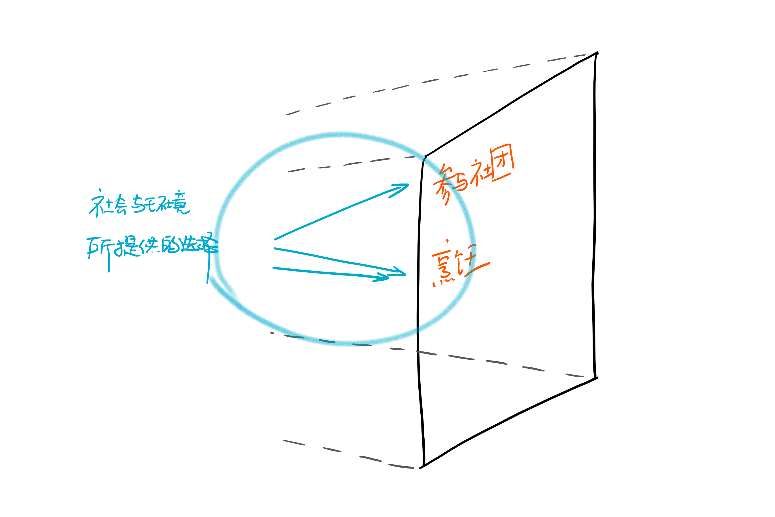

1. 你需要有可供选择的“概念”，也就是说，即便你有丰富的内心追求，但若是现实环境太过贫乏，那你极有可能陷入无处表达的窘境。

社会和环境，在这里，便是给你以选择。技术进步导致相机价格下降，平凡人家才能够拥有新的表达途径，宗教中严厉的清规戒律，则是阻止人过多的选择，将自我追求自我实现锁定在无欲无求、超脱升仙的旅程中。

每当感到无事可做，我们常常会责怪自己，甚至为自己的不争气感到愤愤不平。但这并不是能由自己完全掌控的事物，所谓的生不逢时，大抵说的就是这层意思把。

提问者与被提问者

你喜欢做些什么？

这似乎成了社交场合展开话题的最佳实践，但每每我们提出此问，我们内心希望得到怎样的回答呢？

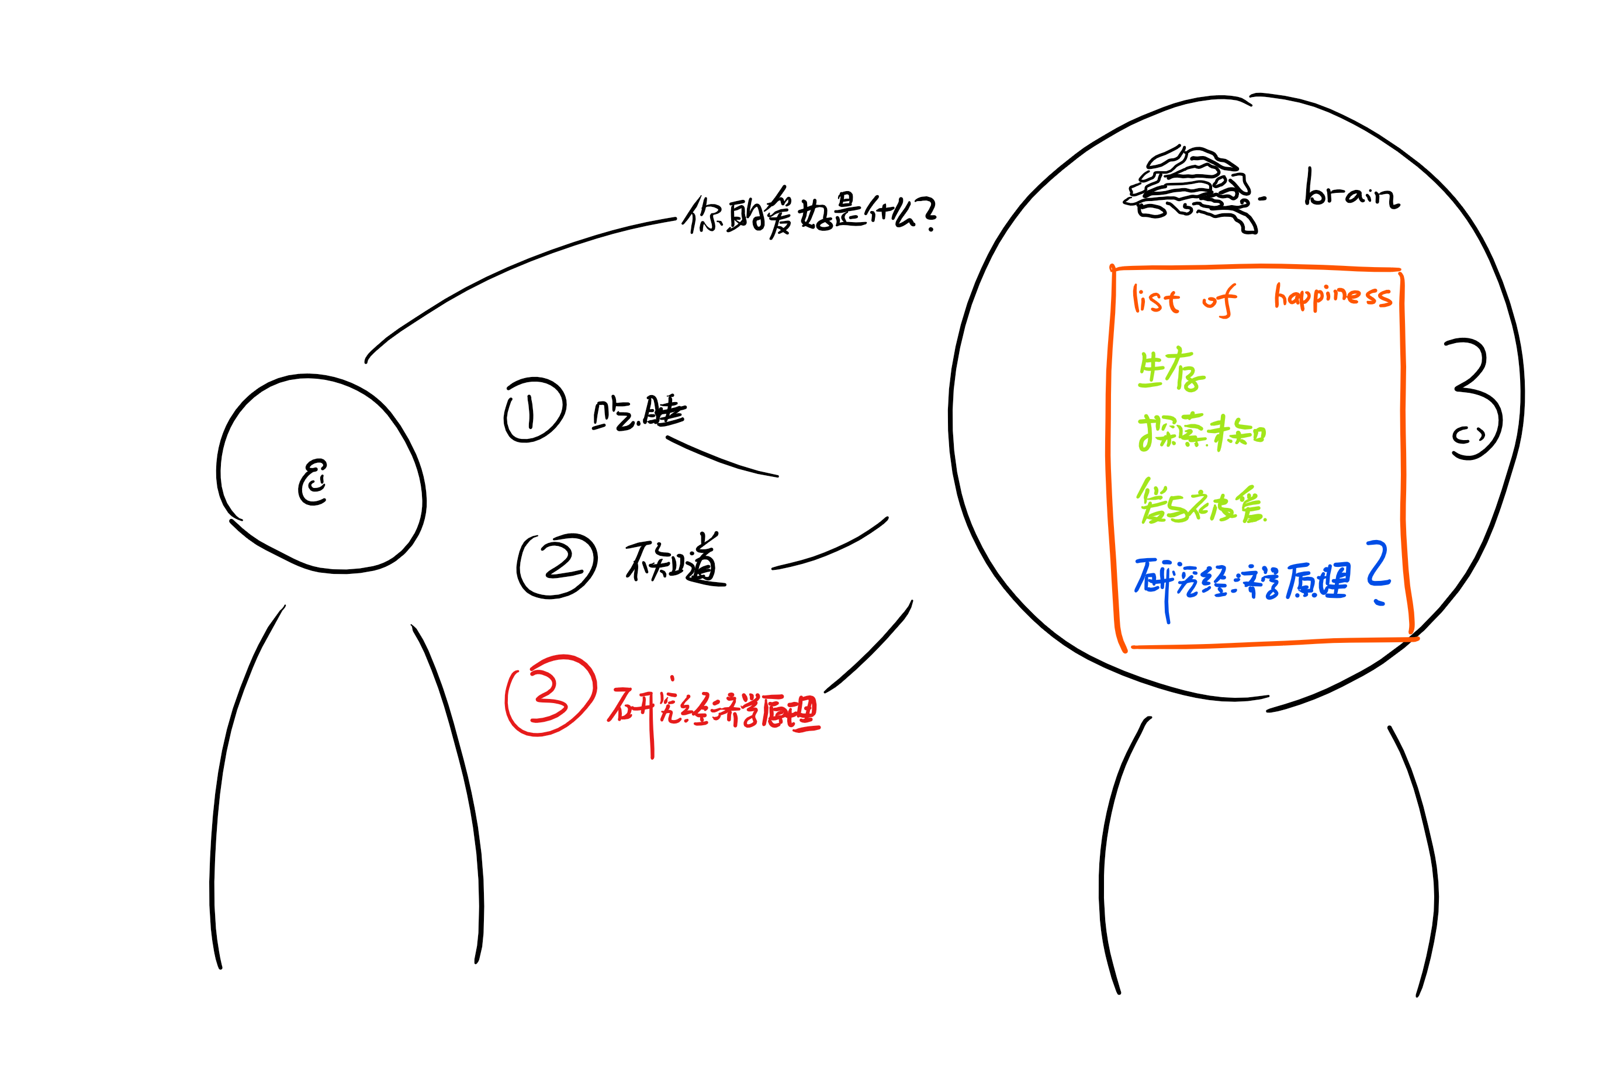

也许会得到一个诚实的回答，好，就比如，我喜欢打豆豆，我喜欢吃火锅......

若是我，则会选择回以心领神会的一笑，但似乎有更多人并不喜欢这样的回答，若是台上的嘉宾答出吃饭睡觉这样的答案，多半会被观众视为搞笑节目的笑料插曲。也不知道是笑这言语太过肤浅还是因被说中要害而尴尬一笑。

但难道吃饭睡觉不是人生存于世所必要的吗？或是因为现在的我们酒饱饭足，已经体会不到吃饭睡觉的乐趣了，但请想想那些在撒哈拉迷路的伙计们，想想那些在压榨劳工的黑煤矿里工作的工人们，我知道，这种感受很难甚至无法想象，但我想这至少能带来一丝触动，至少能让你我能明白所谓”生存的幸福“的含义。

既然如此直白的回答再不知觉之间成了”笑柄“，那”不知道“这个回答怎么样？

不怎么样。或者说，这是一个诚实的人的无奈的回答，因为我们总会为他们戴上”麻木“”虚度光阴“的帽子，似乎是没有爱好的人就缺少了生命的意义，是不完整的，他们每天行尸走肉般的游荡在这个世界上，他们体会不到真正的幸福，天晓得他们能有怎样的成就。

但可别忘了，首先，我们每个人都有生存的幸福，这是我们与生俱来的对幸福的体验，只是我们品尝的次数多了，腻了罢了，就好比有人说大病一场后才懂得知足，才懂得生命的价值，大抵是经历了失去的苦痛才懂得先前习以为常事物的滋味。。

其次，就如之前所说，”摄影“”建模””做义工”这些个爱好，它们是本质幸福在社会和环境作用下的一种映射，很多时候我们只是缺乏一种映射关系，只是上天还未能帮我们牵起这根红线，但绝大多数人打心底里还是有着强烈的追求“爱与被爱”“欣赏与被欣赏”的需求。

即便所有人都知晓了爱好的运作原理，我们还是不可避免地厌恶“不知道”这样的回答。

于是就有了第三种回答：研究经济学原理，当然这只是一个代称，重要的是我们研究了一些事物，而这些事物是为社会所认可的。这一听可不得了，这才是所谓的人才，所谓的国家和民族的未来，于是众人纷纷鼓掌，长辈眉开眼笑，同辈们投来敬佩的目光。

“吃”“睡”成了虚度光阴的代名词，连“不知道”这样的诚实回答也为人所耻笑，充斥在耳边的，是无数的光鲜亮丽的词语，是深奥的研究，是博学多识，我暂且不论这些回答的真实性，当这些回答通过声带传播出去，更加神奇的事情发生了。

自我说服

我是被提问者，于是乎，我的大脑带动了声带的震动，这股能量通过我们的肌肉传递到我们的鼓膜，即我作为回答者，我将会比提问者更先听到自己的回答，而这句话的内容自然是：我喜欢研究经济学原理。

在一切的讨论之前，我需要提出两个观点：

1. 无聊是巨大的痛苦
2. 重复具有巨大的力量

第二个观点总是令人匪夷所思，就先让我们论述这一点。

新兵入伍做的第一件事情是什么？

列队和内务训练，就像在军训时所做的一样。

再让我们想象一个顽皮的孩子，他的父母苦不堪言，但在军队服役之后却蜕变成严于律己的标兵。有人会说复员之后的性情突变是因为在军队里若不听从指挥就会遭到责罚，我们为了避免痛苦，只能选择服从，久而久之便形成了习惯，人们更愿意把这一切归结为习惯的作用，所以才有了“养成好习惯”这样的说法。

但我想说的是，责罚是一种手段，一种让你持续做下去的手段，它不是目的。军队的目的是培养听从指挥的军人，而不会执着于让每个人叫苦不迭，只要我担心受罚，我就会持续地做上级或者得权者要求我做的事情，而只要我选择持续地做下去，我的思想就在被新的意志缓缓改写。

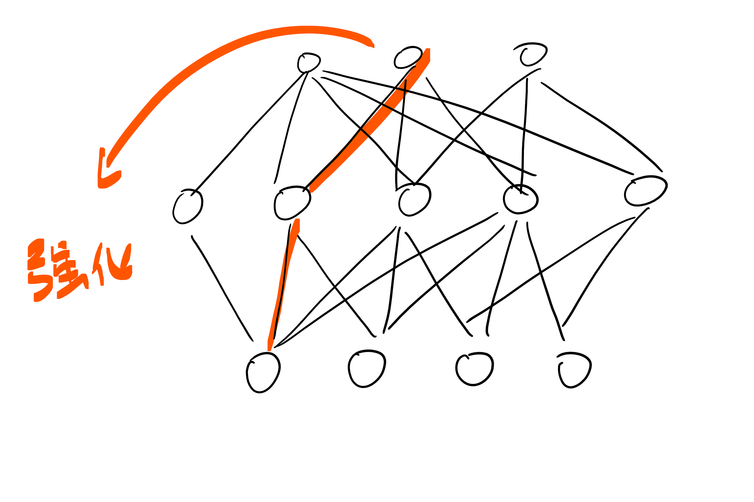

还记得之前说的关于爱好是本质幸福在社会和环境的作用下得映射么，想象一下，若是某种事物能偶抹除你已有的“概念”那会是什么结果。我想起最近几年大火的人工智能，其中的核心原理便是利用模拟神经元的性质实现结果的演算，而每个神经元的重要参数便是其权值，这里的权值就相当于我们做出选择时的“倾向”，当我们以软硬兼施的手段威逼利诱一人持续地做某事，那无论那人主观上愿不愿意，他大脑中的特定链路确实被激活着，加之以长年累月，这一神经链路的权值已经非常之高，以至于其他神经元的通路可以视为关闭，对于如此的结果，我们常常会赞叹：哦，你养成了一个好习惯呢。

没有概念就没有爱好，而神经元是我们脑中概念的来源，当我们无节制地增强特定链路的权值，我们同时也牺牲了选择的权利。多年军队的训练让你将“散漫”和“内务不洁”与“痛苦”和“耻辱”紧紧绑定，责罚通过对人的恐吓，成功改写了我们大脑对事物的认知，我们将“好吃懒做”从幸福列表上擦出，填上“勤劳肯干”这样的词，我难以评判这些行为的优劣，但它们确实是日复一日持续不断地上演着。

最后，当他踏出兵营复员回家时，他们会为“内务整洁”而欢呼雀跃，为过去的自己感到不齿，痛哭流涕地忏悔自己的过错，用悲悯的眼生渴求家人的原谅，是的，他们改变了，彻彻底底的改变，这就是重复的力量，我们成功让一位新的朋友加入了遵纪守法的优秀青年的行列，这太棒了，不是么？

所以每当我们向他人讲述自己的爱好，这也等同于向自己重复说明了一遍，这种重复让我们更加确信自己所言的正确性，哦，是的，我是多么喜欢我现在所做的事啊，我相信我永远也不会离开它。

重复的力量，从表上上看，确实让我们离幸福越来越近，它通过强化我们的既存的思维模式，让我们坚信自己的正确。

但有时幸福对我们遥不可及，我们身处困境，岌岌可危，我们的选择更倾向于远离痛苦。这就是第一个观点 - 无聊的痛苦所要传达的意思。但这一点，与其说是论断，不如说是经验之谈，按照原先的理论，无聊之人之所以感到无聊，只是他们没有遇到适他的选择，获得爱好是一件需要天时地利人和才可获得的殊荣，他是一位等待者，静观社会和环境的日夜变化，终有一日能找到自己的归宿。

但倘若一切都如此得简单，那生活将会变得无比澄澈，但尼采说：看见别人幸福，这是多么痛苦。这里面的道理，自然是不言而喻的。

在人与人的竞争与比较之下，“感到无聊”首当其冲。为了追求社会的地位，为了成功和虚幻的幸福，我们甚至愿意付出几乎所有来换取“不无聊”，我们太希望自己能有所归属了，我们太希望能变得和那些“成功人士”一样 - 热爱一物，持之以恒。而自我说服正是这众多牺牲中的一环，我不是说每个人都会做出如此牺牲，毕竟不是所有人都那么急功近利，但这世上仍然是无聊的人、追求功利多那么一点，淡泊名利变得小众，甚至落得个“因未能获得成功而给自己找的借口”这样的荒唐下场。

我们迫切地需要一种方法让自己远离无聊，而“自我说服”这位才华横溢的说客，便名正言顺地住进了我们内心得西厢房。

当你说服自己拥有自己的爱好之时，你便有了一个爱好，便有了幸福的源泉，要知道，爱好的本质仍然是一个非常主观得，是一种意识的映射，只要能人为强化这一关系，爱好便信手拈来。但最令人惊叹的是，由“自我说服”所构建的这种映射关系是真实的，也就是说，即便通过不那么正当的手段，我内心确实产生了这么一种投影，它让我感到了生活的充实，它拯救了我无所事事的一生，这是救命的稻草，但也正因为它是稻草，虽然可供我们抓取，缺脆弱不堪。

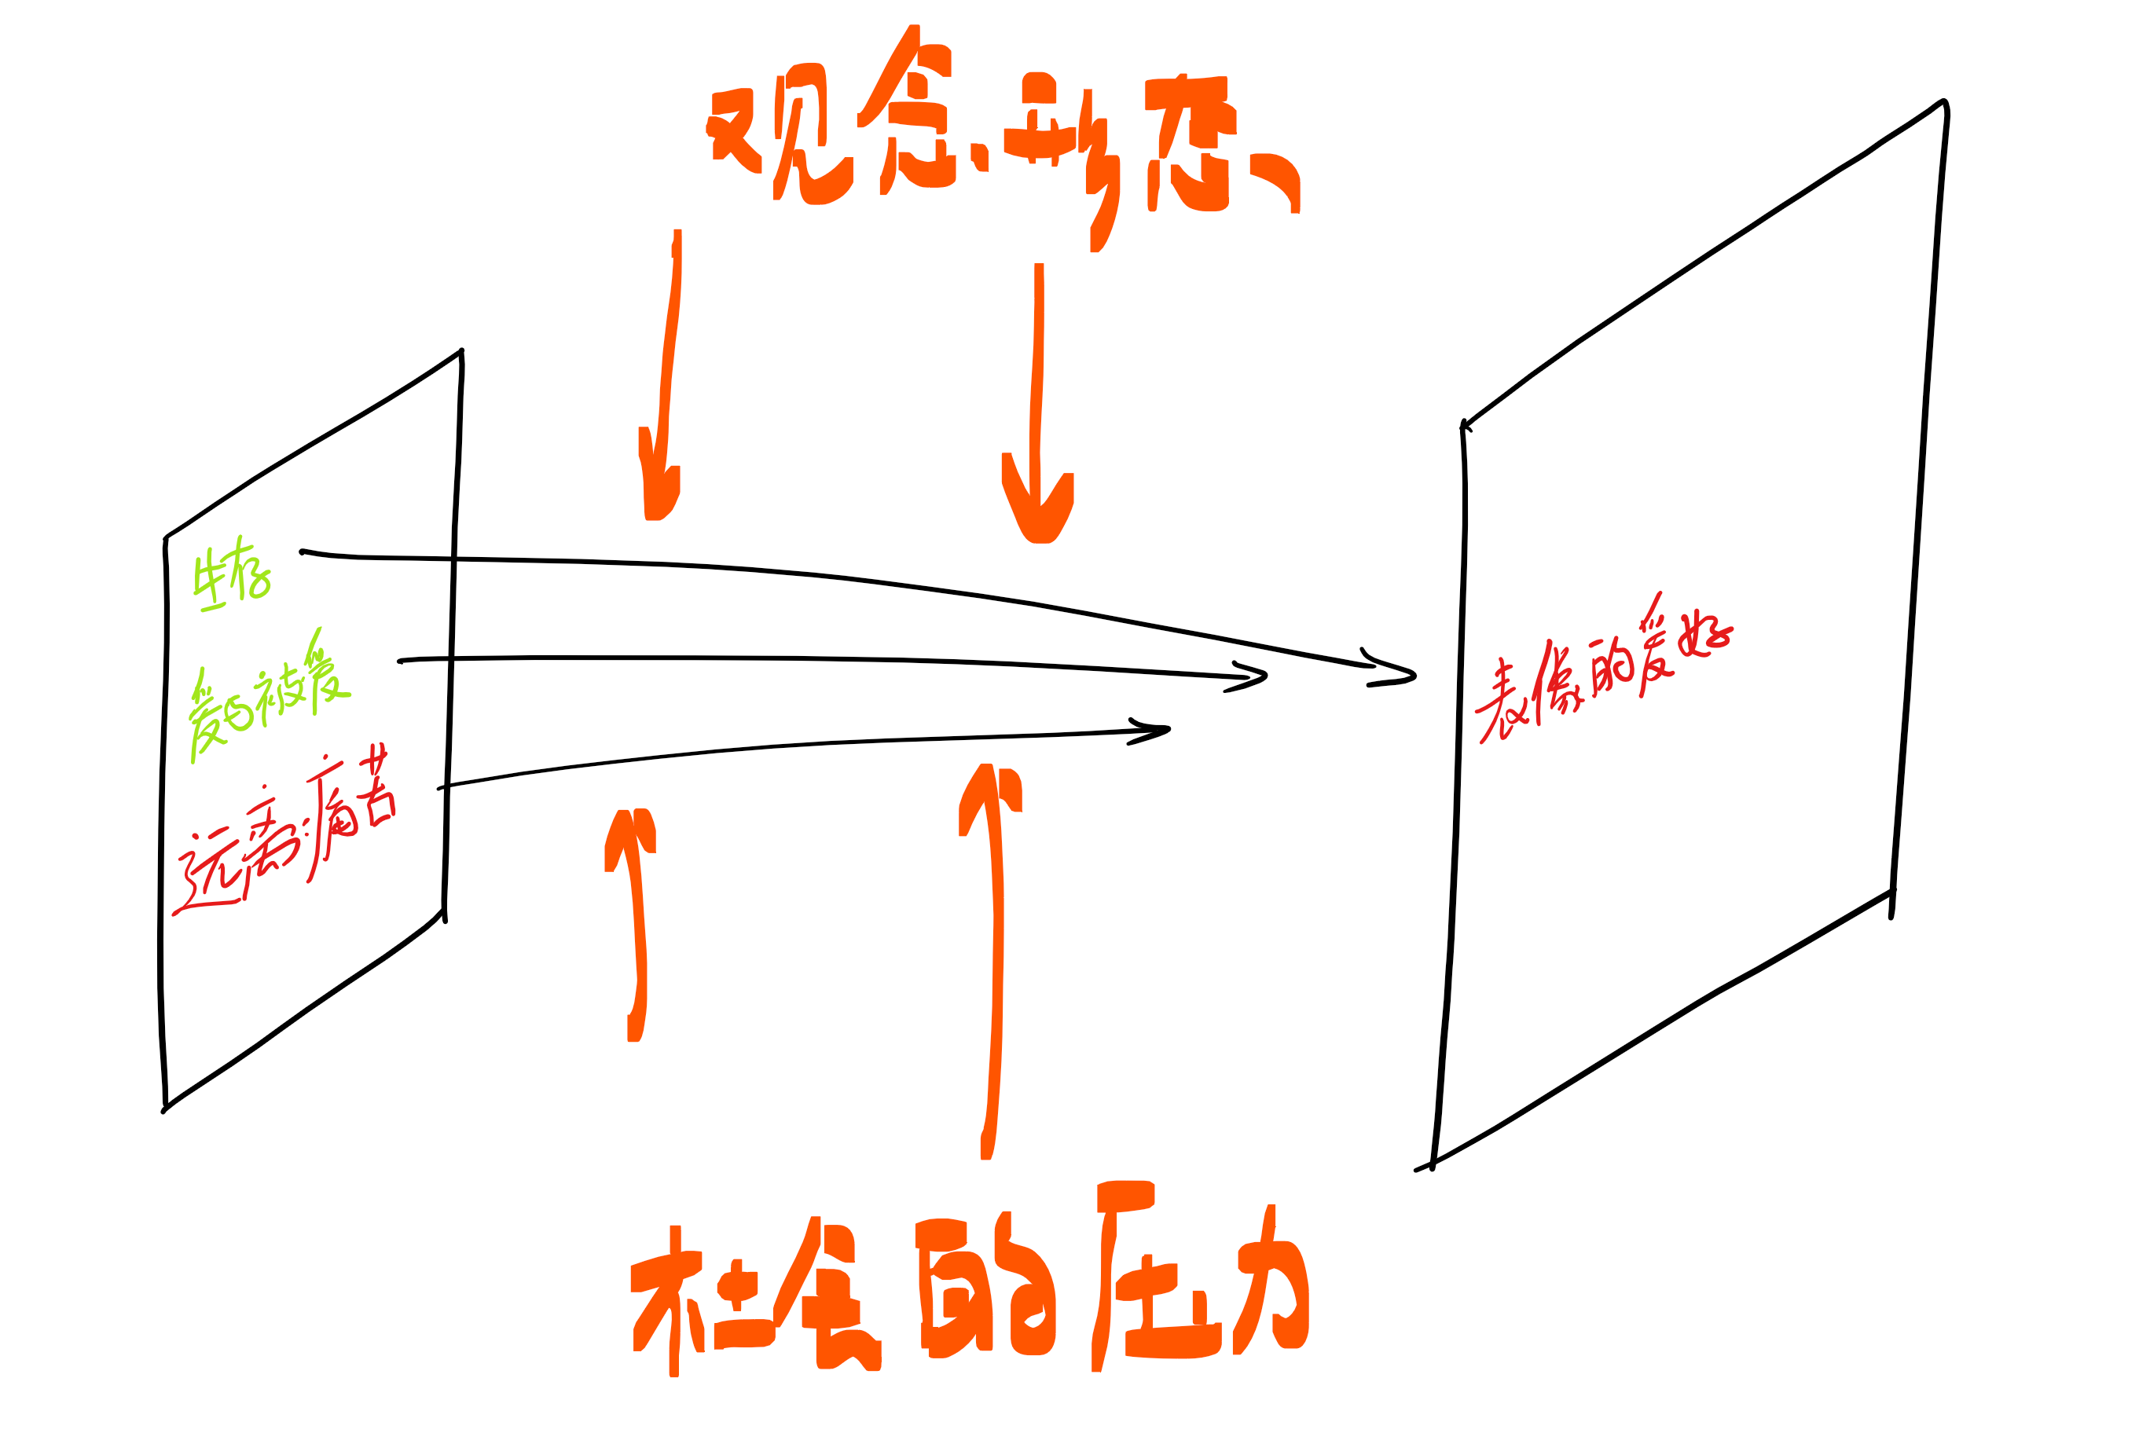

远离痛苦是生物的本能，就像羊群会本能地警戒危险的靠近，这是一种生存欲望所激发的能量，但激发意味着不持久，好比羊群也会在危险远离之后平静地吃草，毕竟紧绷的神经消耗着我们大量的能量，占据着我们的意识的近乎全部。再来看看由“自我说服”所带来的充实感，原先的我是无聊的人，这并没有对错优劣之分，但是当我身边渐渐出现“有聊的人“，我感到了焦虑，这是出于自尊心、社会生存压力等复合考量的，社会和环境在我们内心植入了竞争的意识，也不耐烦地告诉我们身处下风所带来的痛苦，而在无聊与有聊之争中，显然是无聊之人处于下风的，被捕食的恐惧，被社会所边缘化的惧怕油然而生，激发了”远离痛苦“这一生物的天然屏障。

找，快找到能做的事情，我也能变强，我们内心呼唤着，警铃大作。

也正如所预料的，我们很快会找到能排解焦虑的方式，无论是为自己快速寻得一个爱好，或是通过游戏少量多次地释放焦虑情绪，有甚者通过彻底边缘化自己，避免人与人的比较，成为一个看似淡泊名利的市井隐者。

但同时我们身边的环境不是一成不变的，当我们毕业、住进新的城市、展开新生活，当我们成家立业，当新的矛盾掩盖了就的矛盾，过去的危机感骤然消失，想想威胁羊群的恶狼被猎人捕杀殆尽，祥和安逸的氛围洋溢着，等等，虽然危机的消失总是一件值得高兴的事情，但这也意味着支撑我们先前仓促寻得的爱好的支柱 - 远离痛苦，消失了。

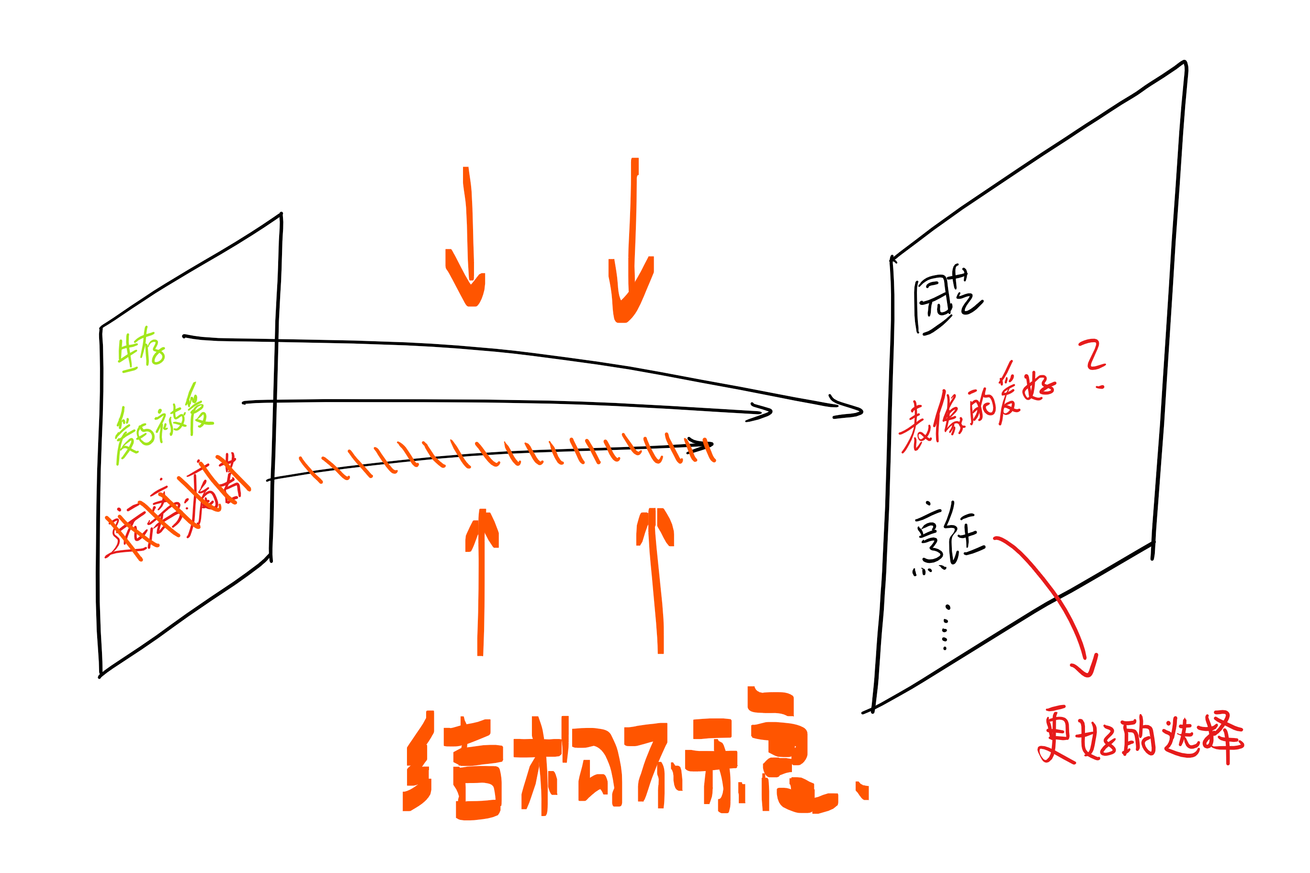

这当然不会直接导致我们抛弃原有的爱好，毕竟自我说服确实强化了我们的观念，同时新的危机也会逐渐出现，更有抛弃爱好所带来的自我否定等等，但至少我必须承认，爱好的支柱摇摇欲坠，何去何从霎时间竟成了一个未知数。

这是我不想看到的，但也是真实地发生在我身上的一幕。

但人类的进化和社会的发展给出了一个更优的解答，那也正是文章最后”社群“所要实现的目标了。

这之后的想象作用

”我喜欢研究经济学原理”，就在这句话震动着讲述着耳膜的同时，声波通过空气的媒介，也被我们的感觉器官所捕获，另一场思考的旅程，开始了。

想象力在这里导致的结果与对方的身份密切相关，我暂且把他们归为这几类。

1. 无关者
2. 身边的人
3. 朋友
4. 分享者

至于说无关者，可以理解为距离无关或者道路无关，假设你选择的是计算机方向，那么哈佛大学的一位学生发表数篇顶级论文或者成立初创公司的新闻，或许会使我惊叹，但也仅限于此，我与他虽然同属计算机的大家族，但我们身处地球的两侧，就像乌鲁木齐南部草长的羊并不会担心西伯利亚冰原狼的入侵一样。

而道路无关则可以用另一个例子加以证明，假设与你同一学校却身处不同学院的人获得殊荣，我会为母校的发展感到一丝自豪，或者在某些时候不为所动。在上述两种情况下，他们都如此触不可及，以至于距离削弱了危机和焦虑感，让我们的内心继续维持安逸与平和，一切如此飘渺，似乎和没有发生一样。

倘若是那人和我关系再近一点，或者说，我认识他，他可能是我隔壁寝室的同学，有一天，我在闲聊之时听闻了他的诸多事迹，他离我如此之近以至于如此威胁我难以置之不理，那事情又会怎样发展呢？

请别着急在内心给出自己一个答案，先容我讲述一下我的感受。首先，自然而然，我会感到佩服，因为那位同学确实是做了我所不能的事情，达到了我所不能的高度；在非常快速的时间内，“还行吧“这三个字飘过我的思绪，我可以显著感觉到，自己的敬佩之情随着时间快速流逝，逐渐降至平均值。

除非。

竞争关系的存在。

在这种情况下，我甚至会感到一丝愤怒，自尊心受到打击，自我地位受到动摇，我为自己的不争气而生气，也为自己未能找到这样一个朋友而生气。

人比人，气死人。古人深刻的洞察，早已揭示现象的本质，明知不该有这样极具进攻性的想法，却依旧无法抵制紧随而来的“无力感”和“不服输”。产生这样的想法是自我防卫系统被触发的直接后果，嫉妒，保持安全距离，可以的贬低种种应急机制静默运行着，而表面上却丝毫没有表现；愤怒，催促着自己更疯狂地学习，但脸上却满是事不关己。

在这种状态下，每个人都变得可爱了，明明想要，却刻意不做表达，但这些情感或多或少依旧能被捕捉，就像孩童为得到自己喜爱的玩具所做的撒娇也好，哭闹也好。全然矛盾的两种感情同时出现，一方面是同学，是友谊，是道德的规范，是自己的形象，另一方面更是不满，不屑，是满不在乎，却太过在乎，是好似不作为，却是暗自发奋。

那若是那得奖的，那树立功业的是你的朋友呢？好吧，既然是朋友，那更应该和平相处，一切相安无事，我们感到自豪，这太棒了！

就这样。

就这样？

难道就没有点别的，我们当然会说出“我为你感到高兴”这样的雅致的词句，但难道仅仅只有这样？诚然，在此刻替朋友感到高兴是真实的，但相互认识是成为朋友的前提，这也意味着先前所说的妒忌并未消失，它只是被隐藏起来了，意识和潜意识帮我们操办了这些脏活，而呈现在我们大脑中的，是关于美好友谊的幻想。

设想一下，若你的朋友得到了100万的头彩，却不愿意和你 - 他的好朋友，去度个假，或者说，不愿慷慨地与你分享，我可以想象到那个场景，不快，怀疑，友谊的幻想瞬间破裂，洪水猛兽般的妒忌喷涌出来。“原来他是这种人，白瞎了”，受到伤害的朋友啐一口、咒骂着，过去十几年的友谊变成纸糊的窗台 - 一戳即破，一文不值。

但真正的友谊绝不会止步于此，倘若那飞黄腾达的朋友是第四类人 - 分享者，他愿意与你分享，他慷慨，他真诚，他生活依旧，他依旧把你视为最好的朋友，将这份友谊悉心收藏。哦，那将会是一个伊甸园，仔细品味一下那种感受，分享是根治妒忌的良药，因为分享的意愿将竞争（Competition）转化为合作（Coorperation），这一转变如此关键，它消弭人与人之间的隔阂，所谓真心，大抵就是如此。

而这第四类人，不正是你我所日夜渴望的么？

使命感

清扫厕所。

为人民服务，不求回报地清洁公共场地，营造美丽环境。

两者听起来孰优孰劣？大家内心答案分明，但究其根本，其这两者只是表达上的不同，而在后一句中，行动的“意义”被提出甚至夸大了，而当这被承认的意义传入我们耳膜，被我们大脑所解析出的结果，就包含了“使命感”这一层感受。

我曾试图为”游戏“这个词找一个归属点，即游戏为什么这么好玩，当然不仅仅是电子游戏，还包括了生活的游戏，为什么它们吸引着我们一次次去体验，竟到了不知疲倦的地步？

使命感作为在诸多著作里被反复提及的一次，即便不能算是游戏之所以引人入胜的原因之首，也绝对算是重要因素。

提及当下普遍存在的使命感，这个使命更多情况下被群体赋予了意义，这意味着我们所做的一切都会影响这个环境，而这环境的改变会直接影响甚至改变其他人对世界的体验，这里有个关键点，我们的所作所为会对周遭的人有所影响。就好比一位追求少女的男子，他将鲜花置于失落的女子门前，之后便默默离去，风雨无阻，要是被那些迂腐之人所听闻，则多半是嘲笑他的胆小怯懦，说出：这有什么意义呢？但是试想一下，当女子每每出门有馨香为伴，内心温情不绝，而那男子每每想到自己的所做能为爱慕之人带来些许宽慰，那这件事的意义，至少对于他们二人而言，确实是价值连城的。

但若是这世界上只有男子一人，那他有何必终日自找麻烦，放置不明所以的玫瑰呢？

真实世界是如此，再想想魔兽世界里的玩家，他们没日没夜刷着副本，当副本通关，系统的公告响彻整个服务器，他们的事迹霎时间被所有的玩家所知，团队内的每个人用自己的努力为团队争取了荣耀，更为团队里的每个人带来了丰厚的回报。

这就是社会和人所赋予和被赋予的使命感，它是坚持的动力，是做事的“意义”来源，一个充满动力的人做着对他有意义的事，夫复何求？

谈完了使命感与做事动力与“意义”的关系，接下来的是“使命感”的真实性，这也是电子游戏目前最为人所诟病的一点，我相信很多人都亲身体悟过拥有使命感的曼妙，但对于使命感真实性的判断却不那么明确了。

回想一下我们在游戏里所做的事情，虽然全部的全部只是以像素和数字的形式展现，但是与我在同一世界的玩家们，他们在线缆的彼岸，不论距离的阻隔，在大脑中响起共同的声音，游戏世界因我的努力得以改变，我实现了自己的价值。要知道，即使用我们自己的眼睛观察，用自己的耳朵聆听，我们所感知的也并不是真实世界，只是世界通过多种器官向大脑传递信息，大脑于是乎把这些界定为 - 真实的世界。

同理，我们也是用肉眼观察游戏，用耳朵聆听语音，此时此刻我们的内心把游戏世界界定为真实，所谓的代入感。

更令人匪夷所思的是，教育我们的人，既是拉我们远离游戏的人，也是让我们相信游戏世界的引导人。

“只要努力就有收获”，这句话相信你我都不陌生，这是我们的父母，我们的老师曾对我们说千百次的话语，渐渐的，我们把这句话当成了世界运行的准则，还记得之前说过的重复的力量么（完整论述见结尾链接），这句话原本可能有诸多漏洞，但当它被重复千百遍时，它便立于我们的心头。

但在现实世界中，努力并不一定会有收获，成功一个需要满足诸多条件才能得到的结果，而这其中的一些条件并不是我们个人所能控制的，所以在很多时候我们一无所获甚至遍体鳞伤。但在游戏里呢，你的每一个努力，真的会有收获，这一切由一种叫“规则”的事物决定下来，我们的奋斗，小到一个金币，甚至是无限的荣耀，队友的信任，记以及自己能力的提升，这一切，竟是如此真实。如此简单的世界，如此清楚且不变的规则。而反观现实世界，我们曾被反复教育的至理名言，行事准则，在真正难关前竟会失灵，现实世界在此刻如同一个谎言，谎言是虚假的。

谁到底，我们用规则检验真实，我们内心也更愿意相信真实的世界，无论它在屏幕里还是屏幕外。

总而言之，在游戏的世界里，你绝不缺乏使命感，而那份使命感在规则的作用下，是能通过努力来实现的，甚至是必然实现，因为这就是游戏运行的机制，比人类世界简化亿万倍，童话般的美好。为什么游戏引人入胜，因为它满足了我们对真实世界的理解，我们更愿意活在屏幕彼岸，所以准确来说，不是游戏引人入胜，而是游戏世界成为我们内心真正的真实世界，而我，玩家，只是生活在我所理解的真实世界里的一员罢了。

不会是引人入胜，而是不愿回来。

线上社群的困境

只聊自己喜欢的事物。这是截至目前我所认为的，线上社群所面临的最大难题，更加棘手的问题是，这个问题正是引导人们天南海北地聚集在一起的重要推力，它的阴暗面，在社群发展到一定规模前，就如同处于潜伏期的疾病 - 难以确诊和根治。

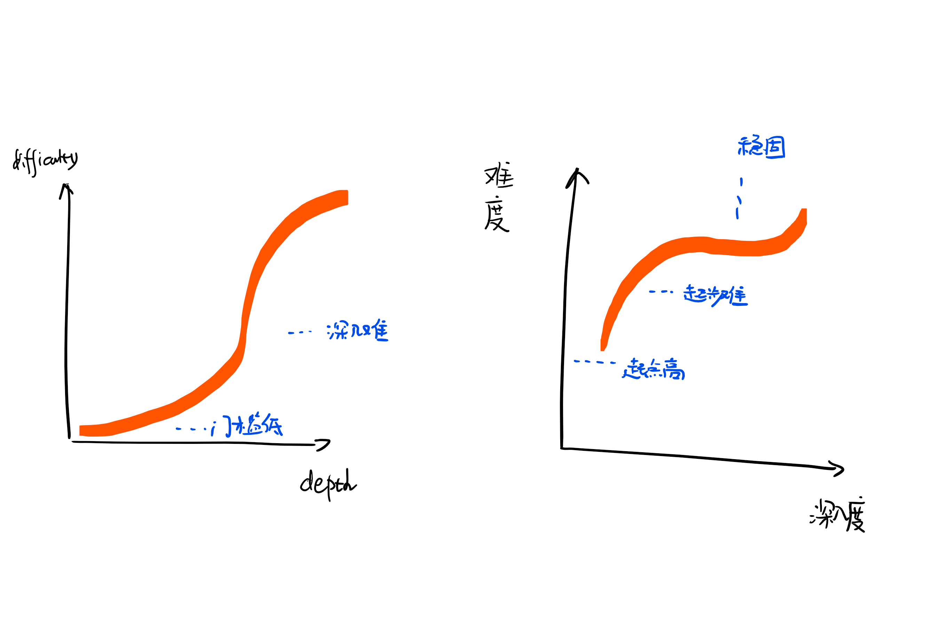

因为喜欢共同的事物，五湖四海的人相聚在同一社群，就像坠入爱河的情侣，坚信对方是上天赐予的礼物，是相守一生，是肝胆相照。这带来了漫游巴黎的浪漫，带来了无数个曼妙的夜晚，也带来了闪婚率的大幅提高，更带来了婚后的无尽悔恨。

我并不是说不加甄别的爱情不是真实的爱情，而是更多时候我们被强烈的情感冲昏了头脑，以至于根本无法看到对方的缺点，而当热情消减，曾经的白璧沦为我们严重的破石，更大的分歧便产生了。这同样能够解释线上社群的运作规律，社群内强烈的共同喜好就如同爱情，当我们沉溺于找到归属，沉浸于觅得知音的喜悦时，当我们选择只讨论双方都强烈热爱的事物、话题时，大脑无法准确的判断这强烈联系的真实性，因为它被一股难以抵抗的乱流所干扰。

诚然，在线上社群中，即便是只讨论大家具有共同兴趣的话题，其所产生的热度和话题性也可以维系一个社群长久地运作，呈现出一副表面欣欣向荣的景象，但随着时间的推移，用户留存率的问题将会逐渐凸显，即每隔一段时间，社群的活跃人口中会有原先用户的流失。当然，我们可以将其简单地分析为人员更新与迭代，但我坚信事情远不如此。

起源于之根本就来源于前文所述 - 我们爱好的呈现很大程度上决定于社会与环境对我们的影响，而社会和环境并不是一成不变的。

当我们驻足在一个社群，我们的周遭也在逐渐改变，这些变化潜移默化地转变这我们的关注点，这就形成了“缝”，但原先大家如同知音般的情感是建立在不健全的认识上的，这条“缝”漏冷风，而这冷风吹醒了原先发热的头脑，一叶障目般的热切消失了。双方回归了普通的朋友关系。但这才是事物真是的模样，任何友谊的建立无不需要经历逐层深化的过程，原先所谓的知心好友，更像是对友谊和归属感的急迫需求所营造的幻想，我们的大脑做出了误判，试图不加努力便获得“真正的友谊”。这是难以实现的。

不仅仅是我们被情感蒙蔽，试图走向捷径，话题局限所造成的困境还有另一个重要诱因。

我们内心对网友形象的刻画来源于对方的言行和自己内心的主观期望，一方面，屏幕得·阻隔显示了大家在网上真实的表达，又或者说，只有很少的一部分人愿意并试图在网上表达真实的自己，网络就像是一个硕大得化妆舞会，你永远不知道在面具后的是何种生物。其次，网上的形象缺乏细节，大家用可爱的卡通头像替换自己的躯体，用文字的交流（夹杂着的语音）作为表达自己的全部途径，这并不能塑造完整的形象，但这样不需要，因为我们的想象力会帮助我们填充事物的细节

意大利面。（请停顿15秒）

当你看见这个词，你打脑海中在一瞬间想到了什么？

是一根根硬邦邦的面条被捆在一起，还是说，大脑已经为我们烹制了一盆香甜可口的面条，你可能会想像到面条上的浓香的番茄酱，或者是一大片芝士缓缓地融化。若是想象力丰富之人，还可能想到自己身处一家餐厅，习惯性地坐在靠壁炉左侧的位置上，服务生彬彬有礼地端上面条，紧接着刀叉乒乓作响......

想象力的加持确实有助于完善我们内心网友们的形象，但要注意，这不可否认是我们主观臆测的结果，其真实性完全不能保证。特别是当我们经历了前述问题 - 在线社群交谈话题的匮乏，我们的大脑缺乏想象对方形象所需要的基础素材 - 对行为的细致观察，我们就会变得天马行空，以至于在大多数时候得出错误的认识，为后续的发展埋下巨大的隐患。

但现实社群却在这一问题上给出了全然不同的答案，因为我们在现实空间发生接触，我们原先想象虚拟形象的能力在更丰富的真实的细节面前受到限制，即使我们聊着共同的喜好，但在我面前那人的呼吸，他的动作，所有细微的不同，都被我们的肉眼所捕捉，“差异”被真实地展现，助于我们的大脑做出了“真实的评价”。

只聊自己喜欢的事物是难以维系线下社群的运作的，因为人与人的差异是难以消弭的，在网络中我们或许可以用转移话题等加以掩饰，但真实世界的交流所传达的信息远不止语言，还包括大量的可以不可见的反应。人的微反应是不会说谎的，即使我们的主观意识不会在意这些细节，但我们的大脑依旧捕捉并处理了他们，帮助我们“感受”对方的情绪，最终潜移默化地反馈在我们的思维中。

这并不是说线上的情感一文不值，是虚假的，是浮夸的，只热烈掩饰了真相，是在不稳固根基上建设的空中花园 - 隐藏着轰然倒塌的风险。相比于现实世界中的交友，结交网友的代价出乎意料的低，屏幕所构建的虚拟空间，赋予我们转变自我形象的能力，也就是术语中所说的 - 自我意象化。要满足这个意向不为大脑的反虚假机制所捕获，我们就必须要迷惑住我们大脑对真实的评价系统，我们必须让自己真的这么认为，而在网上，这很大程度上依赖于别人对自己形象的肯定。

从简单起步，我们的头像，而发展到后期便是完整的虚拟人设，我们心无旁骛地扮演着这个角色，我们就用这个形象建立网上的社交关系群，那既然他人愿意并乐意接纳这个形象，我们也完全有理由相信它的真实存在。

直到，一把火，将其燃烧殆尽。

总而言之，线上社群的人们更愿维护属于自己的虚拟形象，为了维护这一形象，我们必须避免我们内心与之不符的性格面暴露出来，权衡利弊，我们倾向于在网上聊共同热爱的话题，这固然尤其益处，但热血带来的情感误判，将会带着整个社群走向衰落。

社群

大段地论述接近尾声，社群，日思夜想的答案。

我们所向往的人与人交流的伊甸园是如何的呢？大家心中各有自己的答案，我想象湖边的独栋小屋，炉火正旺，我想象与朋友坐在柔软舒适的沙发上，谈论着看过的书、走过的路、遇见的人，不停的想法碰撞出火花，不，或许这一切应该更加澄澈，一切情谊在这里升华，攒聚。

在动身前往那小屋之前，由我先梳理一下前文的诸多结论。

1. 我们每个人都有一张幸福列表，里面罗列了能让我们感受到幸福的一切，在社会与环境的作用下，它们映射成为可以被执行的，称之为“爱好”的事物，但这个映射过程可能会被限制或诱导，我们的内心迫切需要真实的表达
2. 在人与人的交流中，妒忌心理偶尔会作怪，而真心的分享是结局问题的良药。但事与愿违，我们为维护自己的社会地位时常编纂连自己都难以反驳的谎言，在不稳定的根基上搭建摇摇欲坠的高楼大厦
3. 我们需要使命感，这是持之以恒的奥秘，也是我们追求的目标，线上社群（游戏社群为主）为我们提供了天然的机会，但它同样也面临着巨大的困境

综合上述的问题，一个优秀的社群应该有如下特征：

1. 拓展眼界，丰富选择，引导我们内心的真实表达
2. 真诚而高效的分享，更多的合作，适当的竞争
3. 提供持之以恒所需要的养分 - 使命感
4. 提供对友谊正确的认识和追求途径，营造精妙的人与人的距离感

满足这些条件的社群更像是一种自我价值和社会意义的混合体，但这样的存在群实属罕见，就如同将可口可乐的配方公之于众，也鲜有人能成功复刻如此的成功。更准确的说，这样的社群是非常难以“创立”的，更多情况应该自然形成，自发聚集的小范围群体，更有可能突破大社群所不能突破的桎梏，但即便如此，社会和环境也需要提供基本的土壤和养料。

而这土壤与养料，是提供一个契机，是建立一种允许失败和无限尝试的机制，因为极致氛围的形成很难在短期内获得突破，它是长期失败和思考所带来结果，是人民对社群观念的缓慢改变，这些无不需要承受数次的悲欢离合才能领悟。

我想在旧时，社会的总人数受到生产力的限制而无法快速增长，环境险恶，人们无法独立生存，必须依靠强大的社群才得以立足，运输工具的缺乏将大家限制在一定区域，记录工具的缺失使得知识更多通过口口相传，在那样的环境里，我们从出生起就在接受关于社群的意识，因为它是生存的必要保障。

然现在，高楼大厦将人们阻隔，我们可以日行千里，可以从大量的书记和网络中获得知识，人与人的交流的需要被降到最低，每人只要精于一物便可获得生存，这是生产力发展的必然结果，这并没有错。

问题在于这一切发展的太快了，数十万年进化形成的社群观念，在工业革命后的几百年内被迅速转化，但我们的大脑仍然保留着对人与人相互依靠相互交流的基本需要，至少我们需要这一切来构筑完善的人格和内心世界，工业革命将原有的聚落社交模式抹杀殆尽，却只提供了网络这一粗劣的替代方法。

至此，只得顺水推舟，虽然个人之力无法带来可见的改变，但至少我们可以在纷繁的世界中，保留一片属于自己的旷野。

做自己

虽此话题处全文之末尾，但我却无力总结，仅以一小诗赠君，共勉。

很多，

很多的你，

就这样，

在这片人迹罕至的狂野，

很多的你与很多的大家相遇，

怀揣着很多的对美的由衷地期盼，

终于你还是选择驻足，

在这个承载很多回忆的地方，

度过这却为数不多的时日，

留下或多或少的邂逅的痕迹，

我招手欢迎了很多，

也挥泪惜别了很多，

体验了很多，

感悟了很多，

抓住了很多，

也错过了很多，

很多事和很多事所传达的执念，

我感慨为何不能早早领悟，

很多人和很多人心中雪藏的梦想，

我感叹竟是此等悲壮，

愿你能留下很多美好的回忆，

在这片属于自己的田野，

徜徉于自由之息。

参考：

1. 《今日简史》 / 尤瓦尔 · 赫拉利
2. 《人类简史》 / 尤瓦尔 · 赫拉利
3. 《我们时代的神经症人格》 / 卡伦 · 霍尼
4. 《我们内心的冲突》 / 卡伦 · 霍尼
5. 《灵魂只能独行》 / 周国平
6. 《黑客与画家》 / 保罗 · 格雷厄姆
7. 《1984》 / 乔治 · 奥威尔
8. 《美丽新世界》 / 奥尔德斯 · 赫胥黎
9. 《异类》 / 马尔科姆 · 格拉德威尔
10. 《游戏改变世界》 / 简 · 麦格尼格尔
11. 《游戏设计艺术》 / Jesse Schell
12. 《哈佛幸福课》 / 丹尼尔 · 吉尔伯特